**Առարկա՝ Python**

*Խնդիր 1*

Python-ի գրաֆիկական ինտերֆեյսի միջոցով ստեղծել փոխարժեքի հաշվիչ, որտեղ փոխարժեքային կուրսերը համապատասխանում են ՀՀ կենտրոնական բանկի կողմից սահմանված տվյալ օրվա արժեքներին։

Խնդրի լուծման համար կիրառվել է․

* ՀՀ կենտրոնական բանկի կողմից տրամադրվող փոխարժեքների ստացման համար SOAP API՝

<https://api.cba.am/exchangerates.asmx?op=ExchangeRatesLatest>

* tkinter, requests, beautifulsoup4, lxml գրադարանները
* getRates.py մոդուլային ֆայլը
* converter_app.py հիմնական ֆայլը

Նախքան ծրագրի ստեղծումն անհրաժեշտ է ներբեռնել օգտագործվող գրադարանները․

pip install requests

pip install beautifulsoup4

pip install lxml

*getRates.py մոդուլային ֆայլի ստեղծում*

http://api.cba.am/exchangerates.asmx?op=ExchangeRatesLatest հղման մեջ ներկայացված է SOAP API-ի կիրառման բաղադրիչները։ Դրա միջոցով կատարվում է հարցում (requests գրադարանի կիրառմամբ), որը ստանում է տվյալ օրվա բոլոր փոխարժեքերը․

import requests

from bs4 import BeautifulSoup

url = "http://api.cba.am/exchangerates.asmx?op=ExchangeRatesLatest"

payload = """<?xml version="1.0" encoding="utf-8"?>

<soap12:Envelope xmlns:xsi="http://www.w3.org/2001/XMLSchema-instance" xmlns:xsd="http://www.w3.org/2001/XMLSchema" xmlns:soap12="http://www.w3.org/2003/05/soap-envelope">

<soap12:Body>

<ExchangeRatesLatest xmlns="http://www.cba.am/" />

</soap12:Body>

</soap12:Envelope>"""

headers = {

'Content-Type': 'application/soap+xml; charset=utf-8'

}

response = requests.request("POST", url, headers=headers, data=payload).text

bs_data = BeautifulSoup(response , 'xml')

rates_xml = bs_data.find_all('ExchangeRate')

rates = [

{

"iso" : "AMD",

"rate" : 1,

}

]

for rate in rates_xml:

field = {

"iso" : str(rate.find('ISO').text),

"rate" : float(rate.find('Rate').text),

}

rates.append(field)

*converter_app.py հիմնական ֆայլի ստեղծում*

Այս ֆայլում tkinter գրադարանի միջոցով ստեղծվել է ծրագրի գրաֆիկական ինտերֆեյսը։ getRates.py մոդուլային ֆայլից ստանալով տվյալ օրվա փոխարժեքերը՝ կատարվում է տարբեր փոխարժեքերի միջև դրամափոխանակություն։

import tkinter as tk

from tkinter import ttk

import getRates

isos = [rate['iso'] for rate in getRates.rates]

def convert_currency():

try:

value = float(input_box.get())

convert_from_iso = combo_currency.get()

convert_to_iso = combo_convert.get()

convert_from_rate = convert_to_rate = 0

for rate in getRates.rates:

if rate['iso'] == convert_from_iso:

convert_from_rate = rate['rate']

if rate['iso'] == convert_to_iso:

convert_to_rate = rate['rate']

exchanged = round(value * convert_from_rate / convert_to_rate, 2)

text = str(exchanged) + " " + convert_to_iso

final_value.config(text=text)

except ValueError:

print("Please enter a valid number for the amount.")

window = tk.Tk()

window.title("ՓՈԽԱՐԺԵՔԻ ՀԱՇՎԻՉ")

window.geometry("400x300")

window.resizable(0, 0)

label_header = tk.Label(window, text="ՓՈԽԱՐԺԵՔԻ ՀԱՇՎԻՉ",width=21)

label_header.config(bg="green", fg="white", font=("Arial",25))

label_header.place(x=0,y=0)

label_from = tk.Label(window, text="Փոխարինվող դրամի տեսակը")

label_from.config(fg="black", font=("Arial",10))

label_from.place(x=35,y=50)

combo_currency = ttk.Combobox(window, values=isos)

combo_currency.set("USD")

combo_currency.place(x=40,y=80)

label_from = tk.Label(window, text="Արտարժույթի տեսակը")

label_from.config(fg="black", font=("Arial",10))

label_from.place(x=35,y=110)

combo_convert = ttk.Combobox(window, values=isos)

combo_convert.set("AMD")

combo_convert.place(x=40,y=140)

label_from = tk.Label(window, text="Ներմուծել գումարը")

label_from.config(fg="black", font=("Arial",10))

label_from.place(x=35,y=170)

input_box = tk.Entry(window,font=("Arial",15), highlightthickness=2)

input_box.config(highlightbackground = "green", highlightcolor= "green")

input_box.place(x=40,y=200)

button = tk.Button(window, text ="Փոխանակել", command=convert_currency,font=("Arial",11) )

button.config(bg="green", fg="white")

button.place(x=270,y=200)

final_value = tk.Label(window, text="")

final_value.config(fg="black", font=("Arial",15))

final_value.place(x=35,y=250)

window.mainloop()

Ծրագրի արդյունքը՝

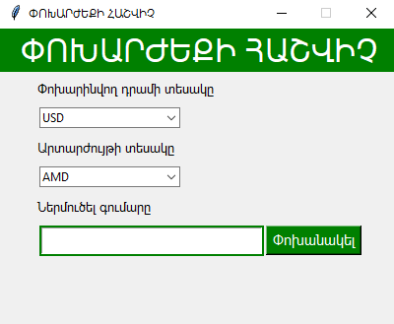 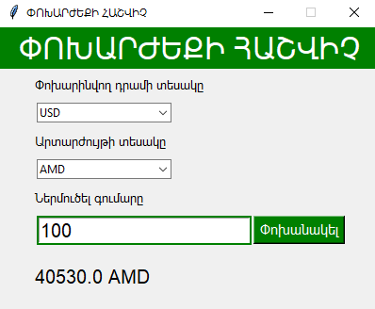

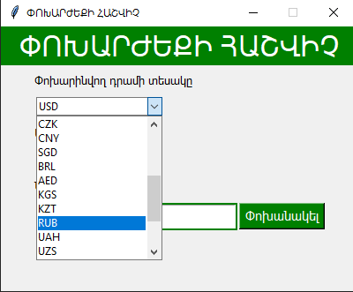 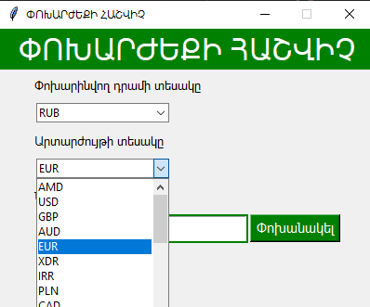

*Խնդիր 2*

Python-ի գրաֆիկական ինտերֆեյսի միջոցով ստեղծել ծրագիր, որը կհաշվի և կարտածի օգտագործողի տարիքն ըստ իր ներմուծած ծննդյան ամսաթվի։

Նախքան ծրագրի ստեղծումն անհրաժեշտ է ներբեռնել օգտագործվող tkcalendar գրադարանը․

pip install tkcalendar

Ծրագրի կոդը՝

import tkinter as tk

from datetime import datetime

from tkcalendar import DateEntry

def calculate_age():

dob_str = date_entry.get()

dob = datetime.strptime(dob_str, "%m/%d/%y")

today = datetime.now()

age = today.year - dob.year - ((today.month, today.day) < (dob.month, dob.day))

result_label.config(text=f'Դուք {age} տարեկան եք')

window = tk.Tk()

window.title("ՓՈԽԱՐԺԵՔԻ ՀԱՇՎԻՉ")

window.geometry("400x300")

window.resizable(0, 0)

label_header = tk.Label(window, text="Տարիքի Հաշվիչ", width=21)

label_header.config(bg="blue", fg="white", font=("Arial", 25))

label_header.place(x=0, y=0)

label_from = tk.Label(window, text="Նշեք Ձեր տարիքը")

label_from.config(fg="black", font=("Arial", 10))

label_from.place(x=135, y=80)

date_entry = DateEntry(window, width= 16, background= "blue", foreground= "white", year=2005, month=3, day=16)

date_entry.place(x=135, y=110)

calculate_button = tk.Button(window,width= 16, background= "blue", foreground= "white", text="Հաշվել Տարիքը", command=calculate_age)

calculate_button.place(x=135, y=150)

result_label = tk.Label(window, text="")

result_label.config(fg="black", font=("Arial", 10))

result_label.place(x=135, y=190)

window.mainloop()

Ծրագրի արդյունքը՝

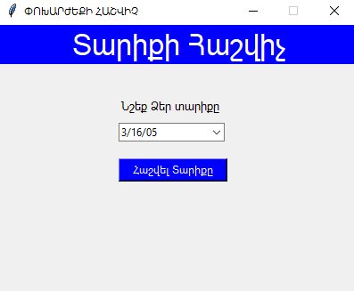 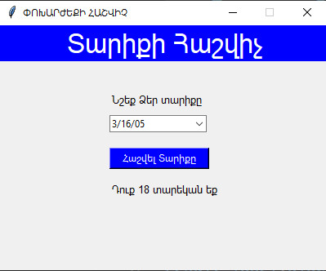

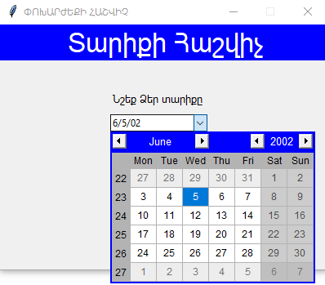 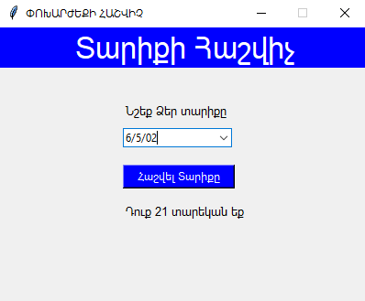

**Օգտագործված գրականություն**

* <https://docs.python.org/3/library/tkinter.html>
* <https://realpython.com/python-gui-tkinter/>
* <https://www.cba.am/am/sitepages/newsdetails.aspx?NewsID=22>
* <https://www.geeksforgeeks.org/making-soap-api-calls-using-python/>